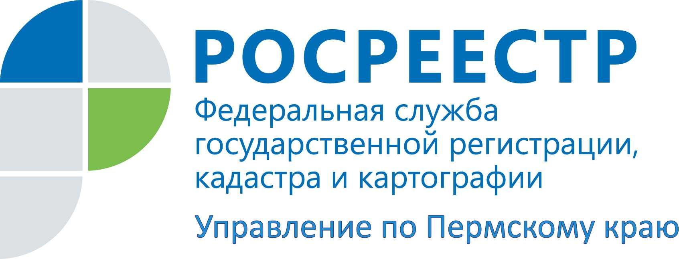

ПРЕСС-РЕЛИЗ

Росреестр Прикамья: в декабре 2020 года на кадастровый учет поставлено в 2 раза больше многоквартирных домов, чем в 2019 году

Декабрь 2020 года в Прикамье выдался в два раза более «урожайным», чем декабрь 2019 года по количеству поставленных на кадастровый учет многоквартирных домов (МКД), о чем говорят цифры: декабрь 2019 – 6 МКД, декабрь 2020 – 12 МКД.
Декабрь 2020 года порадовал новоселов Пермского края по адресам:
г.Пермь, ул.Максима Горького, д.45
г.Пермь, ул.Подводников, д.80
г.Пермь, ул.Сапфирная, д.16
г.Пермь, Цимлянская, д.19
г.Губаха, проспект Ленина, д.68
г.Пермь, ул.Целинная, д.53
г.Пермь, ул.Яблочкова, д.38а
г.Пермь, ул.Малкова, д.34
г.Пермь, ул.Иньвенская, д.19
г.Пермь, ул.Революции, д.48в
г.Губаха, проспект Ленина, д.68а
г.Пермь, ул.Александра Турчевича, д.6.
Несмотря на особенные ограничительные условия жизни в этом году Росреестром поставлено на кадастровый учет успешно сданных в эксплуатацию застройщиками 44 многоквартирных дома, больше чем в 2019 году (41 МКД).
В декабре 2020 года начата государственная регистрация договоров участия в долевом строительстве новостроек по адресам:: г. Березники, в районе пересечения улиц Пятилетки и Набережная (Пятилетки,146); г.Пермь, ул. Батумская, з/у 7; г.Пермь, ул.Уинская, з/у 2б.
Руководитель краевого Росреестра Лариса Аржевитина отмечает, что реализации нацпроекта «Жильё и городская среда» в регионе уделяется особое внимание, Управлением налажено конструктивное взаимодействие с муниципалитетами, застройщиками и кредитными учреждениями, что способствует качественной подготовке документов и проведению учетно-регистрационных действий в короткие сроки. Пермяки-новоселы получили хороший подарок к Новому году!

Об Управлении Росреестра по Пермскому краю
Управление Федеральной службы государственной регистрации, кадастра и картографии (Росреестр) по Пермскому краю является территориальным органом федерального органа исполнительной власти, осуществляющим функции по государственному кадастровому учету и государственной регистрации прав на недвижимое имущество и сделок с ним, землеустройства, государственного мониторинга земель, а также функции по федеральному государственному надзору в области геодезии и картографии, государственному земельному надзору, надзору за деятельностью саморегулируемых организаций оценщиков, контролю деятельности саморегулируемых организаций арбитражных управляющих, организации работы Комиссии по оспариванию кадастровой стоимости объектов недвижимости. Осуществляет контроль за деятельностью подведомственного учреждения Росреестра - филиала ФГБУ «ФКП Росреестра» по Пермскому краю по предоставлению государственных услуг Росреестра. Руководитель Управления Росреестра по Пермскому краю – Лариса Аржевитина.
http://rosreestr.gov.ru/
http://vk.com/public49884202
Контакты для СМИ
Пресс-служба Управления Федеральной службы
государственной регистрации, кадастра и картографии (Росреестр) по Пермскому краю

+7 (342) 205-95-58 (доб. 0214, 0216, 0219)

